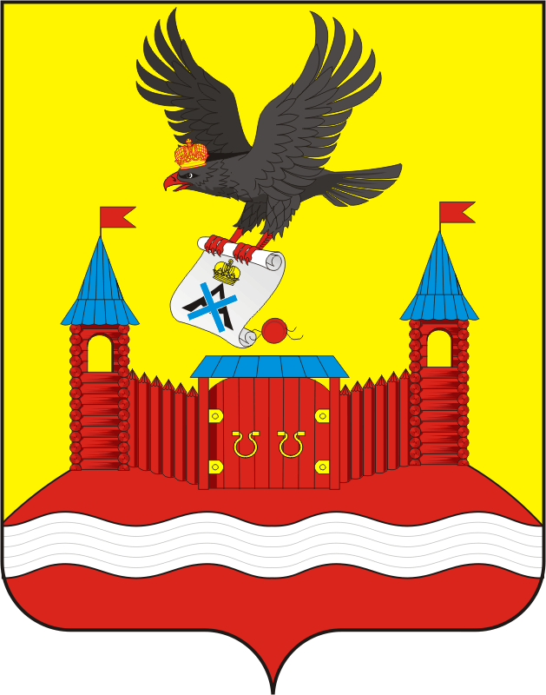
СОВЕТ ДЕПУТАТОВ МУНИЦИПАЛЬНОГО ОБРАЗОВАНИЯ
НОВОЧЕРКаССКИЙ СЕЛЬСОВЕТ САРАКТАШСКОГО РАЙОНА
ОРЕНБУРГСКОЙ ОБЛАСТИ
четвертый СОЗЫВ

РЕШЕНИЕ
очередного тридцатого заседания Совета депутатов
Новочеркасского сельсовета четвертого созыва

23.11.2023 с. Новочеркасск № 150

О передаче части полномочий администрации Новочеркасского сельсовета Саракташского района Оренбургской области по осуществлению внешнего муниципального финансового контроля
на 2024 год

Руководствуясь Федеральным законом от 06.10.2003 № 131-ФЗ «Об общих принципах организации местного самоуправления в Российской Федерации», Бюджетным кодексом Российской Федерации, Уставом муниципального образования Новочеркасский сельсовет Саракташского района Оренбургской области,
Совет депутатов Новочеркасского сельсовета

Р Е Ш И Л :

1. Администрации муниципального образования Новочеркасский сельсовет Саракташского района Оренбургской области передать Контрольно-счётному органу «Счётная палата» Саракташского района часть полномочий по осуществлению внешнего муниципального финансового контроля на 2024 год.
2. Администрации муниципального образования Новочеркасский сельсовет Саракташского района Оренбургской области заключить Соглашение с Контрольно-счётным органом «Счётная палата» Саракташского района о передаче части своих полномочий на 2024 год в сфере осуществления внешнего муниципального финансового контроля согласно пункту 1 данного решения.
3. Настоящее решение подлежит официальному опубликованию в информационном бюллетене «Новочеркасский сельсовет» и размещению на сайте муниципального образования Новочеркасский сельсовет Саракташского района Оренбургской области.
4. Контроль за исполнением данного решения возложить на постоянную комиссию по бюджетной, налоговой и финансовой политике, собственности и экономическим вопросам, торговле и быту (Закирова Р.Г.)

Председатель Совета депутатов Глава муниципального образования
Новочеркасского сельсовета Новочеркасский сельсовет
Г.Е. Матвеев Н.Ф.Суюндуков

